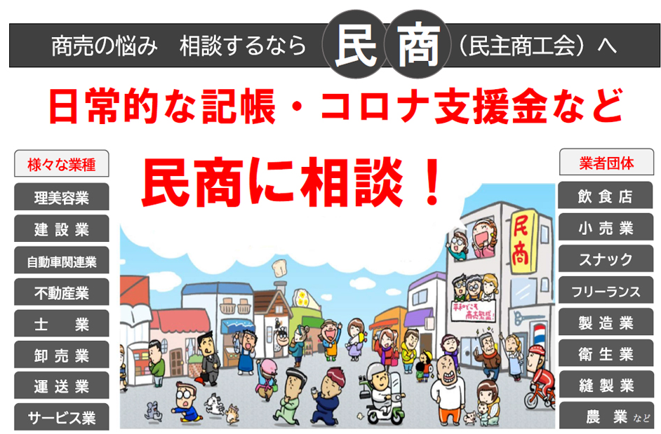

記帳・経営・インボイス制度のことなら

民商に相談！

お問い合わせ先

**豊栄民主商工会**

☎025（387）4947

新潟市北区川西1-1-15

**気軽に**

**相談できる**

場所が欲しい

元請から

**労働保険加入**

するよう言われている

**「インボイス制度」対策相談会（**どなたでも無料でご参加いただけます）

日時：令和５年５月1２日（金）午後７時～午後８時３０分

会場：葛塚コミュニティセンター（新潟市北区葛塚3197番地）

※参加をご希望の方は事前に豊栄民商☎387-4947までご連絡ください

**民商は『中小業者の助け合い』を基本理念としています**

■民商は中小事業者の団体です。仲間同士で営業と暮らしを守るため、相談会や学習会を開催しています。

困ったことがあれば、頼りになる仲間があなたの商売をサポートします。

**インボイス**など

**消費税対策**

を悩んでいる

**経営改善**の

知恵や情報が

知りたい

**税務調査**が

来て困っている

準備出来ていない

**税金の滞納**

突然の**差押え**　どうすれば

**国保料**

が高くて

払えない

**運転資金**

が足りない

どうすれば

同業種の

**仲間と交流**したい